HD
Födelseår: |  | - |  |  | :

Diagnos | 2004 |  | 2005 |  | 2006 |  | 2007 |  | 2008 |  | 2009 |  | 2010 |  | 2011 |  | 2012
HD grad A | 82 | (67,8 %) | 94 | (64,4 %) | 93 | (67,9 %) | 126 | (66,7 %) | 140 | (68,6 %) | 112 | (67,1 %) | 131 | (65,2 %) | 136 | (66,0 %) | 22 | (56,4 %)
HD grad B | 32 | (26,4 %) | 37 | (25,3 %) | 35 | (25,5 %) | 43 | (22,8 %) | 42 | (20,6 %) | 41 | (24,6 %) | 52 | (25,9 %) | 55 | (26,7 %) | 13 | (33,3 %)
HD grad C | 7 | (5,8 %) | 12 | (8,2 %) | 6 | (4,4 %) | 14 | (7,4 %) | 15 | (7,4 %) | 9 | (5,4 %) | 15 | (7,5 %) | 11 | (5,3 %) | 3 | (7,7 %)
HD grad D |  |  | 3 | (2,1 %) | 3 | (2,2 %) | 5 | (2,6 %) | 7 | (3,4 %) | 5 | (3,0 %) | 2 | (1,0 %) | 4 | (1,9 %) | 1 | (2,6 %)
HD grad E |  |  |  |  |  |  | 1 | (0,5 %) |  |  |  |  | 1 | (0,5 %)
Totalt antal undersökta | 121 |  | 146 |  | 137 |  | 189 |  | 204 |  | 167 |  | 201 |  | 206 |  | 39
Snittålder för undersökning (månader) | 18 |  | 20 |  | 18 |  | 19 |  | 19 |  | 19 |  | 17 |  | 16 |  | 13
Antal födda | 149 |  | 203 |  | 193 |  | 266 |  | 300 |  | 252 |  | 339 |  | 361 |  | 372
* Se även gamla avläsningssystemet

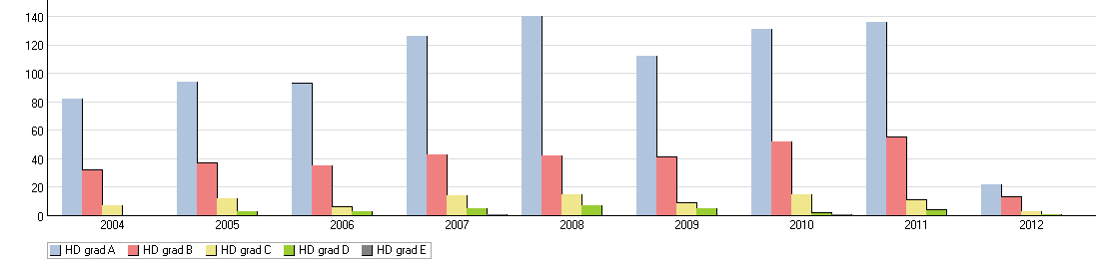
HD Kombinationer
Föräldradjurens diagnos vid parningstillfället
Föräldradjur |  | Kullar födda
Kombinationer |  | 2004 | 2005 | 2006 | 2007 | 2008 | 2009 | 2010 | 2011 | 2012 | 2013
HD grad A | HD grad A | 5 | 14 | 15 | 16 | 13 | 17 | 19 | 28 | 25 | 6
HD grad A | HD grad B | 2 | 4 | 5 | 7 | 13 | 9 | 18 | 19 | 17 | 2
HD grad A | HD ua | 4 | 1 |  | 1
HD grad B | HD grad B |  | 4 |  | 1 | 2 | 1 | 6 | 5 | 9 | 1
HD grad B | HD ua | 4 |  | 1 | 1
okänt | HD grad A | 3 | 4 | 8 | 9 | 13 | 8 | 5 | 1 | 11 | 2
okänt | HD grad B | 5 | 3 | 2 | 2 | 5 | 2 | 5 | 2 |  | 1
okänt | HD ua | 2 | 2
okänt | okänt | 1 | 1 |  | 2 | 1 | 2

ED

Diagnos | 2004 |  | 2005 |  | 2006 |  | 2007 |  | 2008 |  | 2009 |  | 2010 |  |  | 2011 |  |  | 2012
ED ua (0) | 103 | (97,2 %) | 122 | (98,4 %) | 124 | (95,4 %) | 154 | (89,0 %) | 173 | (95,6 %) | 138 | (95,8 %) |  | 177 | (93,2 %) |  | 180 | (92,8 %) |  | 36 | (97,3 %)
ED grad 1 | 2 | (1,9 %) | 2 | (1,6 %) | 5 | (3,8 %) | 13 | (7,5 %) | 8 | (4,4 %) | 4 | (2,8 %) |  | 13 | (6,8 %) |  | 10 | (5,2 %) |  | 1 | (2,7 %)
ED grad 2 |  |  |  |  | 1 | (0,8 %) | 6 | (3,5 %) |  |  | 2 | (1,4 %) |  |  |  |  | 4 | (2,1 %)
ED grad 3 | 1 | (0,9 %)
Totalt antal undersökta | 106 |  | 124 |  | 130 |  | 173 |  | 181 |  | 144 |  |  | 190 |  |  | 194 |  |  | 37
Snittålder för undersökning (månader) | 18 |  | 20 |  | 17 |  | 19 |  | 19 |  | 19 |  |  | 17 |  |  | 16 |  |  | 13
Antal födda | 149 |  | 203 |  | 193 |  | 266 |  | 300 |  | 252 |  |  | 339 |  |  | 361 |  |  | 372

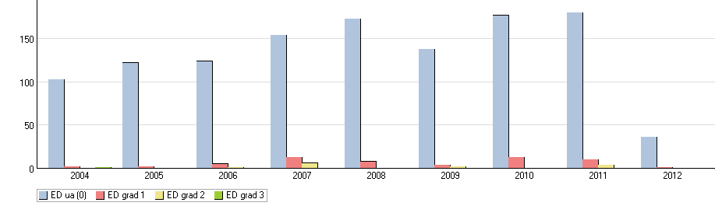

Föräldradjurens diagnos vid parningstillfället
Föräldradjur |  | Kullar födda
Kombinationer |  | 2004 | 2005 | 2006 | 2007 | 2008 | 2009 | 2010 | 2011 | 2012 | 2013
ED ua (0) | ED ua (0) | 13 | 21 | 17 | 19 | 17 | 23 | 27 | 34 | 37 | 8
ED ua (0) | ED grad 1 |  | 1 |  | 1 | 3 | 1 | 1 | 2 | 2
okänt | ED ua (0) | 11 | 10 | 14 | 16 | 24 | 11 | 21 | 19 | 19 | 4
okänt | ED grad 1 | 1
okänt | okänt | 1 | 1 |  | 3 | 3 | 4 | 4 |  | 4

ÖGON ( gamla protokollet resp nya protokollet)
Födelseår: |  | - |  |  | :

Diagnos | 2004 |  | 2005 |  | 2006 |  | 2007 |  | 2008 |  | 2009 |  | 2010 |  | 2011
UA | 146 | (98,0 %) | 200 | (98,5 %) | 185 | (96,4 %) | 259 | (99,6 %) | 281 | (98,9 %) | 249 | (99,2 %) | 323 | (99,4 %) | 256 | (98,1 %)
Diagnos | 4 | (2,7 %) | 6 | (3,0 %) | 8 | (4,2 %) | 1 | (0,4 %) | 5 | (1,8 %) | 2 | (0,8 %) | 2 | (0,6 %) | 5 | (1,9 %)
Totalt antal undersökta | 149 |  | 203 |  | 192 |  | 260 |  | 284 |  | 251 |  | 325 |  | 261
Antal födda | 149 |  | 203 |  | 193 |  | 266 |  | 300 |  | 252 |  | 339 |  | 361

Födelseår: |  | - |  |  | :

Diagnos | 2004 |  | 2005 |  | 2006 |  | 2007 |  | 2008 |  | 2009 |  | 2010 |  | 2011 |  | 2012 |  | 2013
UA | 6 | (100,0 %) | 10 | (90,9 %) | 8 | (100,0 %) | 19 | (90,5 %) | 38 | (95,0 %) | 32 | (97,0 %) | 35 | (89,7 %) | 95 | (95,0 %) | 298 | (98,3 %) | 55 | (98,2 %)
Diagnos |  |  | 1 | (9,1 %) |  |  | 3 | (14,3 %) | 2 | (5,0 %) | 1 | (3,0 %) | 4 | (10,3 %) | 6 | (6,0 %) | 6 | (2,0 %) | 1 | (1,8 %)
Totalt antal undersökta | 6 |  | 11 |  | 8 |  | 21 |  | 40 |  | 33 |  | 39 |  | 100 |  | 303 |  | 56
Antal födda | 149 |  | 203 |  | 193 |  | 266 |  | 300 |  | 252 |  | 339 |  | 361 |  | 372 |  | 84

Antalet röntgade under perioden har sjunkit något från ca 70 % till runt 60 %. Frekvensen HD är relativt jämn med enstaka svängningar något år.
Det redovisade antalet för 2012 är ännu inte fullständigt då många hundar födda 2012 kommer att röntgad under 2013, och 2014.
Denna siffra ger för tillfället en felaktig bild av att undersökningsålderns har sjunkit genom att hundar födda i början av 2012 har röntgats tidigt under 2013. Denna siffra kommer att stiga under året allteftersom hundarna födda 2012 blir röntgade.
HD okänt i kombinationerna betyder att hundarnas HD- status är okänt i SKK:s register och betyder inte att det inte är röntgade t.ex i sitt hemland. Känd HD- status gäller även för utländska hundar som används i avel.
Siffran för 2012 kan inte slutgiltigt utvärderas förrän tidigast under senare delen av 2014.
Nivån på antal hundar med ED är relativt konstant men några procents skillnad olika år. Någon succesivt ökande trend kan inte ses. Andelen röntgade är relativt hög trots att det inte finns något krav på ED-röntgen i rasen.
Avseende ED kan det dels vara hundar röntgade utomlands där resultat inte finns i SKK.s register men det kan även vara svenska hundar utan ED-röntgen då detta inte är ett krav på rasen.
Andelen ögonlysta hundar i rasen ligger på en mycket hög nivå, och andelen diagnoser är låg och konstant.
Notering på diagnos inrymmer alla former av noteringar och diagnoser som funnitd vid ögonlysning.

